Тетрадь шифровальщика



|  |  |
| --- | --- |
| Задание | баллы |
| **Rjlbhjdfybt byajhvfwbb**  http://bobr.biz/images/2007/09/image002.jpg  Тема урока____________________________________ |  |
| **Заполните схему, способы кодирования**  Способы кодирования |  |
| **Расшифруйте (декодируйте) что здесь написано (буквы отделены друг от друга пробелами)?**  Описание: http://www.kokvik.net/images/morzesjatyiyris.jpg  Описание: http://www.kokvik.net/images/morzezapis-sjatyiy.jpg  **Запиши данное слово**___________________________________ |  |

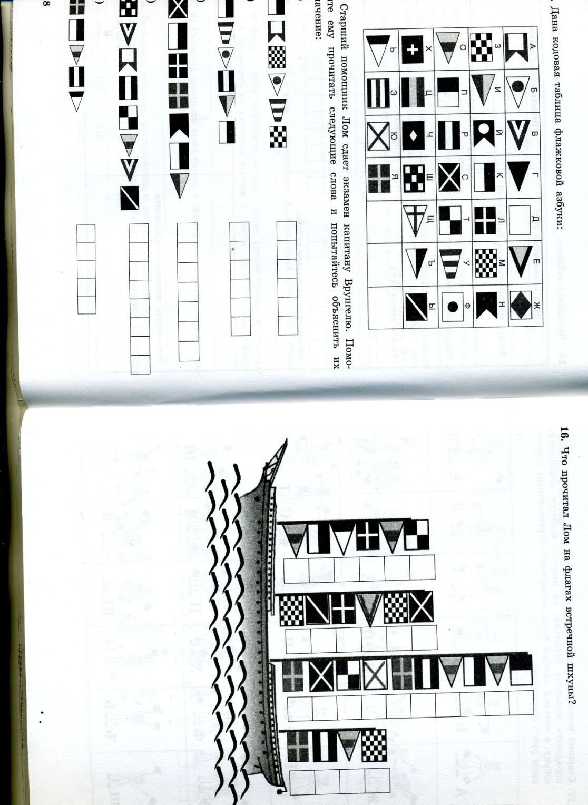**Задача прочитать, что написано на флажках шхуны**

